**ĐẠI HỌC DUY TÂN**

**KHOA CÔNG NGHỆ THÔNG TIN**

**--------------🙖🙐✰🙖🙐-------------**



**Tên đề tài:**

**XÂY DỰNG WEBSITE QUẢN LÝ VÀ ĐẶT PHÒNG KHÁCH SẠN SỬ DỤNG SPRING BOOT MVC**

**🙖🙐✰🙖🙐**

**TÀI LIỆU USER INTERFACE DESIGN**

GVHD: ThS. Nguyễn Hữu Phúc

Thành viên:

1. Nguyễn Hữu Thành – 27211220260
2. Nguyễn Văn Khánh – 27211234570
3. Huỳnh Thị Hiền My – 27201201965
4. Nguyễn Tiến Đạt – 27211203037
5. Trần Phước Thảo – 27211200926

**Đà Nẵng, 11 – 2024**

|  |  |  |  |  |  |  |
| --- | --- | --- | --- | --- | --- | --- |
| **THÔNG TIN DỰ ÁN** | | | | | | |
| **Dự án viết tắt** | M&B Hotel | | | | | |
| **Tên dự án** | Xây dựng website quản lý và đặt phòng khách sạn sử dụng Spring Boot MVC | | | | | |
| **Thời gian bắt đầu** | 02/11/2024 | **Thời gian kết thúc** | 18/12/2023 | | |
| **Lead Institution** | Khoa Công Nghệ Thông Tin, Trường Đại Học Duy Tân | | | | | |
| **Giáo viên hướng dẫn** | Nguyễn Hữu Phúc  Email: …………….  Phone: …………….. | | | | | |
| **Chủ sở hữu dự án & Chi tiết liên hệ** | Nguyễn Hữu Phúc  Email:  Phone: | | | | | |
| **Đối tác** | Duy Tan University | | | | | |
| **Quản lý dự án & Scrum Master** | Nguyễn Hữu Thành | nhtthanh633@gmail.com | | 0327908007 |
| **Thành Viên Nhóm** | Nguyễn Văn Khánh | nvk26042003@gmail.com | | 0383285111 |
| Huỳnh Thị Hiền My | hienmycuoihehe@gmail.com | | 0768545812 |
| Nguyễn Tiến Đạt | kenpham18skt1@gmail.com | | 0363984512 |
| Trần Phước Thảo | tranphuocthao122@gmail.com | |  |

|  |  |  |  |
| --- | --- | --- | --- |
| **TÊN TÀI LIỆU** | | | |
| **Tiêu đề tài liệu** | User Interface Design Document | | |
| **Tác giả** | Nguyễn Văn Khánh | | |
| **Chức năng** | Scrum Master | | |
| **Ngày** | 02/11/2024 | **Tên tệp:** | 7. UserInterfaceDesign.docx |
| **URL** |  | | |
| **Access** | Khoa CNTT | | |

|  |  |  |  |  |  |  |  |
| --- | --- | --- | --- | --- | --- | --- | --- |
|  | **LỊCH SỬ BẢN SỬA** | | | | | | |
| **Version** | | **Person** | | **Date** | | **Description** | | |
| 1.0 | | Nguyễn Văn Khánh | | 02/11/2024 | | Tạo tài liệu | | |
|  | |  | |  | |  | | |
|  | |  | |  | |  | | |
| **PHÊ DUYỆT TÀI LIỆU**  Cần có các chữ ký sau để phê duyệt tài liệu này | | | | | | | |
| **Người hướng dẫn** | | | Nguyễn Hữu Phúc | | **Signature:** | |  |
| **Date:** | | ………/11/2024 |
| **Chủ sở hữu** | | | Nguyễn Hữu Phúc | | **Signature:** | |  |
| **Date:** | | ………/11/2024 |
| **Scrum Master** | | | Nguyễn Hữu Thành | | **Signature:** | |  |
| **Date:** | | ………/11/2024 |
| **Thành viên** | | | Nguyễn Văn Khánh | | **Signature:** | |  |
| **Date:** | | ………/11/2024 |
| Huỳnh Thị Huyền My | | **Signature:** | |  |
| **Date:** | | ………/11/2024 |
| Nguyễn Tiến Đạt | | **Signature:** | |  |
| **Date:** | | ………/11/2024 |
| Trần Phước Thảo | | **Signature:** | |  |
| **Date:** | | ………/11/2024 |

MỤC LỤC

1. SƠ ĐỒ LIÊN KẾT GIAO DIỆN 4

2. THIẾT KẾ GIAO DIỆN 5

2.1. Giao diện Login 5

2.1.1. Bảng mẫu 5

2.1.2. Đặc tả chi tiết 5

2.2. Giao diện danh sách sản phẩm 9

2.2.1. Bảng mẫu 9

2.2.2. Đặc tả chi tiết 10

2.3. Giao diện chi tiết sản phẩm 11

2.3.1. Bảng mẫu 11

2.3.2. Đặc tả chi tiết 12

2.4. Giao diện tìm kiếm 13

2.4.1. Bảng mẫu 13

2.4.2. Đặc tả chi tiết 13

2.5. Giao diện tìm kiếm AI 15

2.5.1. Bảng mẫu 15

2.5.2. Đặc tả chi tiết 15

2.6. Giao diện đăng nhập 17

2.6.1. Bảng mẫu 17

2.6.2. Đặc tả chi tiết 17

2.7. Giao diện quên mật khẩu 20

2.7.1. Bảng mẫu 20

2.7.2. Đặc tả chi tiết 20

1. **SƠ ĐỒ LIÊN KẾT GIAO DIỆN**

UI_01

UI_05

UI_04

UI_02

UI_08

UI_07

UI_06

UI_12

UI_11

UI_09

UI_03

UI_13

UI_16

UI_15

UI_14

UI_10

* Trong đó:

|  |  |  |
| --- | --- | --- |
| **Mã UI** | **Tên** | **Ý nghĩa** |
| UI_01 | Đăng nhập | Giao diện đăng nhập |
| UI_02 | Đăng ký | Giao diện đăng ký tài khoản |
| UI_03 | Trang chủ | Trang chủ cửa hàng |
| UI_04 | Blog | Danh sách các phòng và thông tin tổng quát của từng phòng |
| UI_01 | Contact | Liên hệ với khách sạn |
| UI_06 | Đặt phòng | Hiển thị giao diện đặt phòng |
| UI_07 | Thanh toán | Giao diện thanh toán |

1. **THIẾT KẾ GIAO DIỆN**
   1. **Giao diện Đăng nhập**
      1. **Bảng mẫu**

* + 1. **Đặc tả chi tiết**

|  |  |  |  |  |
| --- | --- | --- | --- | --- |
| **Màn hình** | Đăng nhập | | | |
| **Mô tả** | Hệ thông cần cung cấp một trang đăng nhập cho người dùng (admin) tên đăng nhâp và mật khẩu. Hệ thống cần xác nhận người dùng đã đăng nhập thuộc nhóm nào và mở trang tương ứng với họ. | | | |
| **Truy cập** | Người dùng kích vào nút “Login” | | | |
| **Đối tượng** | Thành viên, admin | | | |
| **Nội dung** | | | | |
| **Mục** | **Kiểu** | **Dữ liệu** | **Mô tả** | |
| 1 | Textbox | Mặc định: rỗng  Yêu cầu: có | Nơi nhập email | |
| 2 | Textbox | Mặc định: rỗng  Yêu cầu: có | Nơi nhập password | |
| 3 | CheckBox | Mặc định: rỗng | Cho phép hệ thống lưu thông tin | |
| 4 | Linklable |  | Cho phép người dùng lấy lại mật khẩu | |
| 5 | Button |  | Nút đăng nhập | |
| 6 | Linklable |  | Chuyển sang trang “Sign up” | |
| **Hoạt động** | | | | |
| **Tên** | **Mô tả** | | **Thành công** | **Thất bại** | |
| Không nhập username | Không nhập username  Nhấn nút “Log in” | |  | Thông báo: “Vui lòng nhập username” | |
| Không nhập password | Không nhập password  Nhấn nút “Log in” | |  | Thông báo: “Vui lòng nhập password” | |
| Đăng nhập | Khi người dùng nhấn nút “Log in” | | Chuyển đến trang chủ | Thông báo “Tài khoản hoặc mật khẩu không chính xác” | |
| Đăng ký | Khi người dùng nhấn nút “Sign up now” | | Chuyển đến trang “Sign up” |  | |
| Quên mật khẩu | Khi người dùng nhấn vào “Forgot password” | | Chuyển đến trang lấy lại mật khẩu |  | |
| Lưu thông tin người dùng | Khi người dung nhấn vào “Remember me” | | Hệ thống lưu thông tin |  | |

* 1. **Giao diện Đăng ký**
     1. **Bảng mẫu**

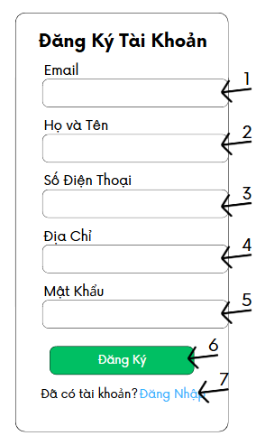

* + 1. **Đặc tả chi tiết**

|  |  |  |  |  |  |
| --- | --- | --- | --- | --- | --- |
| **Màn hình** | Đăng ký | | | | |
| **Mô tả** | Hệ thống cho phép mọi người có thể đăng ký làm thành viên | | | | |
| **Truy cập** | Người dùng kích vào nút “Đăng ký” | | | | |
| **Đối tượng** | Khách vãng lai | | | | |
| **Nội dung** | | | | | |
| **Mục** | **Kiểu** | **Dữ liệu** | | **Mô tả** | |
| 1 | Textbox | Mặc định: rỗng | | Nơi nhập email | |
| 2 | Textbox | Mặc định: rỗng  Yêu cầu: có | | Nơi nhập Họ tên | |
| 3 | Textbox | Mặc định: rỗng  Yêu cầu: có | | Nơi nhập Số điện thoại | |
| 4 | Textbox | Mặc định: rỗng  Yêu cầu: có | | Nơi nhập lại địa chỉ | |
| 5 | TextBox | Mặc định: rỗng  Yêu cầu: có | | Nơi nhập mật khẩu | |
| 6 | Button |  | | Nút Đăng ký | |
| 7 | Linklable |  | | Người dùng chuyển sang trang đăng nhập | |
| **Hoạt động** | | | | | |
| **Tên** | **Mô tả** | | **Thành công** | | **Thất bại** |
| Không nhập họ tên | Không nhập họ tên  Nhấn nút “Đăng ký” | |  | | Thông báo: “Vui lòng điền họ tên” |
| Không nhập mật khẩu | Không nhập mật khẩu  Nhấn nút “Đăng ký” | |  | | Thông báo: “Vui lòng điền mật khẩu” |
| Không nhập email | Không nhập email  Nhấn nút “Đăng ký” | | Thông báo thành công và chuyển đến trang chủ | |  |
| Nhập sai định dạng họ tên | Nhập (‘ABC CH$A’) | |  | | Thống báo: “Bạn nhập sai định dạng vui lòng nhập lại” |
| Nhập sai định dạng mật khẩu | Nhập(‘A$bcv % asd’) | |  | | Thống báo: “Bạn nhập sai định dạng vui lòng nhập lại” |
| Nhập sai định dang email | Nhập(‘Ag%$Sx.gmail.com’) | |  | | Thống báo: “Bạn nhập sai định dạng vui lòng nhập lại” |
| Đăng ký | Khi người dùng nhấn nút “Đăng ký” | | Thông báo “Đăng ký thành công” và chuyển đến trang chủ | | Thông báo: “Tài khoản đã tồn tại vui lòng nhập lại” |

* 1. **Giao diện Trang chủ**
     1. **Bảng mẫu**

* + 1. **Đặc tả chi tiết**

|  |  |  |  |  |  |
| --- | --- | --- | --- | --- | --- |
| **Màn hình** | Trang chủ | | | | |
| **Mô tả** | Hệ thống cho phép khách hàng xem trang chủ | | | | |
| **Truy cập** | Người dùng bấm vào “Home” | | | | |
| **Đối tượng** | Người dùng | | | | |
| **Nội dung** | | | | | |
| **Mục** | **Kiểu** | **Dữ liệu** | | **Mô tả** | |
| 1 | Link lable |  | | Dẫn đến trang chủ | |
| 2 | Ordered list |  | | Hiển thị các chức năng cụ thể trong mục “Quản lý” | |
| 3 | Text |  | | Logo trang web | |
| 4 | Button |  | | Chuyển đến trang đặt phòng | |
| 5 | Image |  | | ảnh nền trong trang web | |
| 6 | Image |  | | Ảnh quảng cáo về khách sạn | |
| 7 | Button |  | | Đọc thông tin về chủ sở hữu trang web | |
| **Hoạt động** | | | | | |
| **Tên** | **Mô tả** | | **Thành công** | | **Thất bại** |
| Home | Hiển thị trang chủ khi bấm chọn “Home” | | Hiển thị trang “Trang chủ” | | Không hiển thị trang “Trang chủ” |
| Find room | Hiển thị trang tìm kiếm phòng | | Hiển thị giao diện “Tìm kiếm” | | Không hiển thị giao diện “Tìm kiếm” |
| Blog | Hiển thị trang thông tin các loại phòng | | Hiển thi thông tin phòng | | Không hiển thi thông tin phòng |
| About | Hiển thị thông tin về khách sạn | | Hiển thị thông tin khách sạn | | Không hiển thị thong tin khách sạn |
| Contact | Hiển thị trang liên hệ với khách sạn | | Hiển thị giao diện liên hệ khách sạn | | Không hiển thị giao diện liên hệ khách sạn |
| Book now | Mở trang đặt phòng | | Hiển thị trang Đặt phòng | | Không hiển thị trang Đặt phòng |
| Quản lý | Hiển thị các chức năng quản lý | | Hiển thị danh sách các chức năng | | Không hiển thị danh sách các chức năng |

* 1. **Giao diện Blog**
     1. **Bảng mẫu**

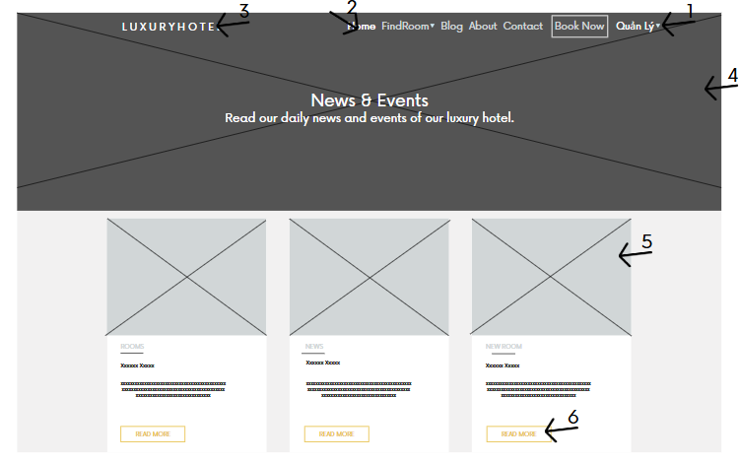

* + 1. **Đặc tả chi tiết**

|  |  |  |  |  |  |
| --- | --- | --- | --- | --- | --- |
| **Màn hình** | Blog | | | | |
| **Mô tả** | Hệ thống cho phép khách hàng xem thông tin phòng | | | | |
| **Truy cập** | Người dùng bấm vào “Blog” | | | | |
| **Đối tượng** | Người dùng | | | | |
| **Nội dung** | | | | | |
| **Mục** | **Kiểu** | **Dữ liệu** | | **Mô tả** | |
| 1 | Ordered list |  | | Hiển thị các chức năng cụ thể trong mục “Quản lý” | |
| 2 | Link lable |  | | Dẫn đến trang chủ | |
| 3 | Text |  | | Logo trang web | |
| 4 | Image |  | | ảnh nền trong trang web | |
| 5 | Image |  | | ảnh mình họa của phòng | |
| 6 | button |  | | Đọc thêm thông tin về phòng | |
| **Hoạt động** | | | | | |
| **Tên** | **Mô tả** | | **Thành công** | | **Thất bại** |
| Home | Hiển thị trang chủ khi bấm chọn “Home” | | Hiển thị trang “Trang chủ” | | Không hiển thị trang “Trang chủ” |
| Find room | Hiển thị trang tìm kiếm phòng | | Hiển thị giao diện “Tìm kiếm” | | Không hiển thị giao diện “Tìm kiếm” |
| Blog | Hiển thị trang thông tin các loại phòng | | Hiển thi thông tin phòng | | Không hiển thi thông tin phòng |
| About | Hiển thị thông tin về khách sạn | | Hiển thị thông tin khách sạn | | Không hiển thị thong tin khách sạn |
| Contact | Hiển thị trang liên hệ với khách sạn | | Hiển thị giao diện liên hệ khách sạn | | Không hiển thị giao diện liên hệ khách sạn |
| Book now | Mở trang đặt phòng | | Hiển thị trang Đặt phòng | | Không hiển thị trang Đặt phòng |
| Quản lý | Hiển thị các chức năng quản lý | | Hiển thị danh sách các chức năng | | Không hiển thị danh sách các chức năng |
| Read more | Đọc them thông tin về phòng | | Hiển thị thông tin của phòng | | Không hiển thị thông tin của phòng |

* 1. **Giao diện Contact**
     1. **Bảng mẫu**

* + 1. **Đặc tả chi tiết**

|  |  |  |  |  |  |
| --- | --- | --- | --- | --- | --- |
| **Màn hình** | Contact | | | | |
| **Mô tả** | Khách hàng liên hệ với khách sạn | | | | |
| **Truy cập** | Người dùng bấm vào “Contact” | | | | |
| **Đối tượng** | Thành viên | | | | |
| **Nội dung** | | | | | |
| **Mục** | **Kiểu** | **Dữ liệu** | | **Mô tả** | |
| 1 | Image |  | | ảnh nền về khách sạn | |
| 2 | Image |  | | ảnh về khách sạn | |
| 3 | TextBox |  | | Nơi điền tên | |
| 4 | TextBox |  | | Nơi điền số điện thoại | |
| 5 | TextBox |  | | Nơi điền email | |
| 6 | TextBox |  | | Nơi viết nội dung cần trao đổi với khách sạn | |
| 7 | Button |  | | Gửi thông tin lên hệ thống | |
| **Hoạt động** | | | | | |
| **Tên** | **Mô tả** | | **Thành công** | | **Thất bại** |
| Name | Nhập tên khách hàng | | Hiển thị tên khách hàng | |  |
| Phone | Nhập số điện thoại khách hàng | | Hiển thị số điện thoại khách hàng | |  |
| Email | Nhập email khách hàng | | Hiển thi email khách hàng | |  |
| Write message | Nhập nội dung cần trao đổi | | Hiển thị nội dung tin nhắn | |  |
| Send message | Gửi tin nhắn | | Thông báo gửi thành công | | Thông báo gửi thất bại |

* 1. **Giao diện đặt phòng**
     1. **Bảng mẫu**

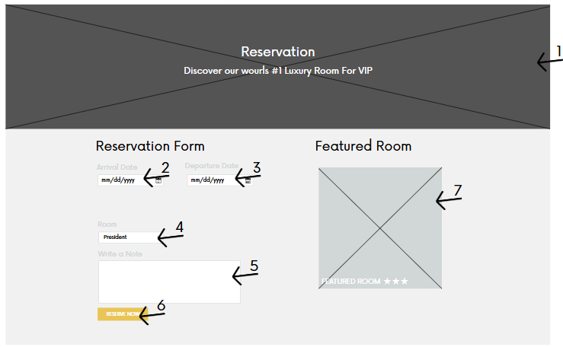

* + 1. **Đặc tả chi tiết**

|  |  |  |  |  |  |
| --- | --- | --- | --- | --- | --- |
| **Màn hình** | Contact | | | | |
| **Mô tả** | Khách hàng liên hệ với khách sạn | | | | |
| **Truy cập** | Người dùng bấm vào “Contact” | | | | |
| **Đối tượng** | Thành viên | | | | |
| **Nội dung** | | | | | |
| **Mục** | **Kiểu** | **Dữ liệu** | | **Mô tả** | |
| 1 | Image |  | | ảnh nền về khách sạn | |
| 2 | TextBox |  | | Ngày đến | |
| 3 | TextBox |  | | Ngày đi | |
| 4 | TextBox |  | | Loại phòng | |
| 5 | TextBox |  | | Nơi viết nội dung cần trao đổi với khách sạn(nếu có) | |
| 6 | Button |  | | Nút đặt phòng | |
| 7 | Image |  | | ảnh mình họa phòng | |
| **Hoạt động** | | | | | |
| **Tên** | **Mô tả** | | **Thành công** | | **Thất bại** |
| Arrival Date | Nhập tên ngày đến | | Hiển thị ngày đến | |  |
| Departure Date | Nhập ngày đi | | Hiển thị ngày đi | |  |
| Room | Nhập loại phòng | | Hiển thi tên phòng | |  |
| Write a note | Nhập nội dung cần trao đổi (nếu có) | | Hiển thị nội dung tin nhắn | |  |
| Reserve Now | Đặt phòng ngay | | Thông báo gửi thành công | | Thông báo gửi thất bại |

* 1. **Giao diện Thanh toán**
     1. **Bảng mẫu**

* + 1. **Đặc tả chi tiết**

|  |  |  |  |  |  |
| --- | --- | --- | --- | --- | --- |
| **Màn hình** | Thanh toán | | | | |
| **Mô tả** | Form thanh toán | | | | |
| **Truy cập** | Người dùng bấm vào “Thanh toán” | | | | |
| **Đối tượng** | Thành viên | | | | |
| **Nội dung** | | | | | |
| **Mục** | **Kiểu** | **Dữ liệu** | | **Mô tả** | |
| 1 | Textbox |  | | Hiển thị tên khách hàng | |
| 2 | Textbox |  | | Hiển thị số tiền | |
| 3 | Textbox |  | | Nhập mã khuyến mãi | |
| 4 | checkBox |  | | Chọn phương thức thanh toán | |
| 5 | Button |  | | Nút thanh toán | |
| **Hoạt động** | | | | | |
| **Tên** | **Mô tả** | | **Thành công** | | **Thất bại** |
| Name | Nhập tên khách hàng | | Hiển thị tên khách hàng | |  |
| Phone | Nhập số điện thoại khách hàng | | Hiển thị số điện thoại khách hàng | |  |
| Email | Nhập email khách hàng | | Hiển thi email khách hàng | |  |
| Write message | Nhập nội dung cần trao đổi | | Hiển thị nội dung tin nhắn | |  |
| Send message | Gửi tin nhắn | | Thông báo gửi thành công | | Thông báo gửi thất bại |